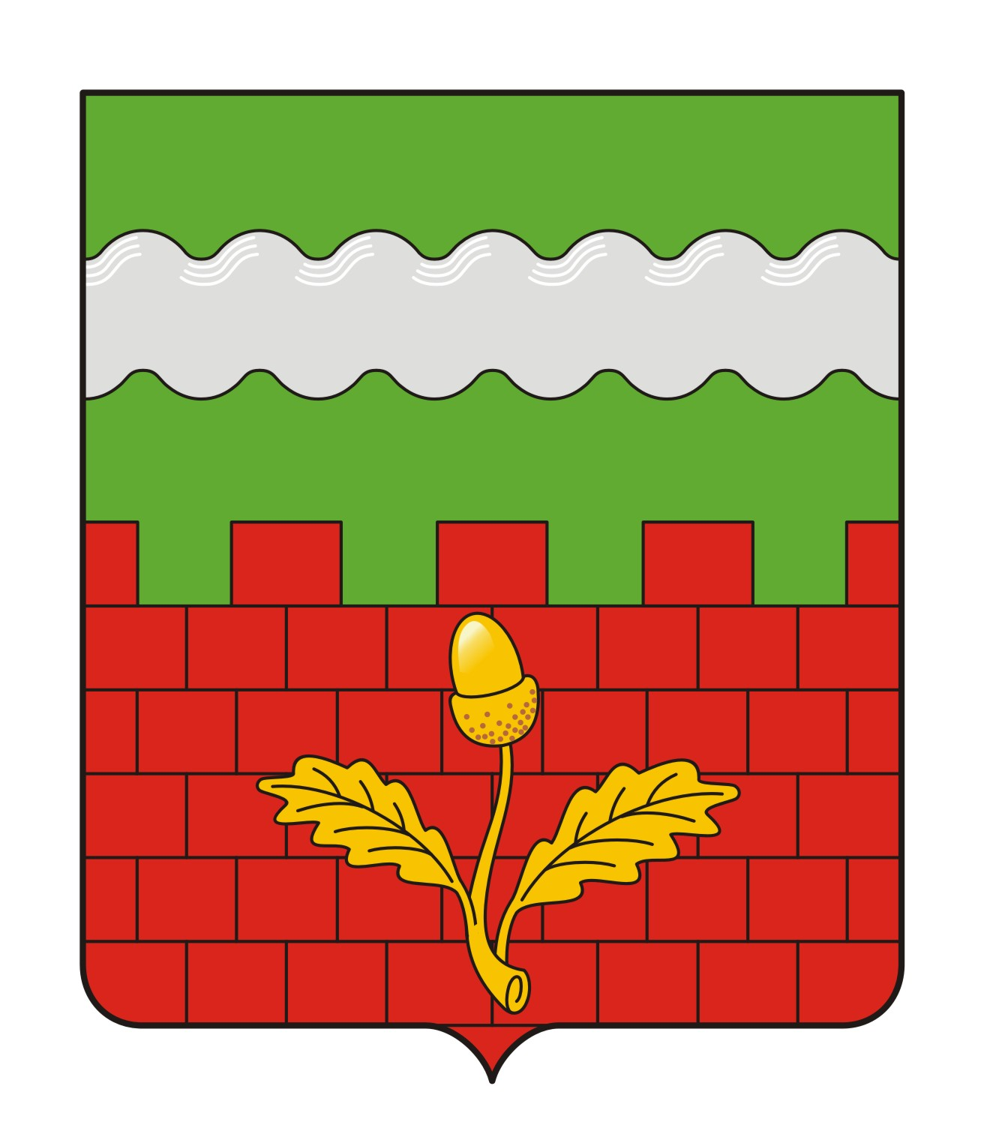

АДМИНИСТРАЦИЯ СЕМИЛУКСКОГО СЕЛЬСКОГО ПОСЕЛЕНИЯ
СЕМИЛУКСКОГО МУНИЦИПАЛЬНОГО РАЙОНА
ВОРОНЕЖСКОЙ ОБЛАСТИ
ул. 8 Марта ,30а, с. Семилуки, Семилукского района, Воронежской области

РАСПОРЯЖЕНИЕ

от 20.02.2024_№ 27-р
с. Семилуки

О внесении изменений и дополнений в распоряжение администрации Семилукского сельского поселения от 16.08.2023 № 43/1-р «О создании комиссии по урегулированию конфликта интересов»

В связи с изменением состава комиссии по урегулированию конфликта интересов:

1.Внести изменения и дополнения в распоряжение администрации Семилукского сельского поселения от 26.12.2019 № 81-р «О создании комиссии по урегулированию конфликта интересов», изложив п.1 распоряжения в новой редакции:
«1. Создать комиссию по урегулированию конфликта интересов» в составе:
Председатель комиссии: Оганнисян Ирина Владимировна – ведущий специалист администрации Семилукского сельского поселения.
Заместитель председателя комиссии: Родионова Елена Александровна – инспектор по земле администрации Семилукского сельского поселения
Секретарь комиссии: Дмитриева Галина Викторовна, инспектор по налогам администрации Семилукского сельского поселения.
Члены комиссии:
Рыбкина Ольга Васильевна - главный бухгалтер администрации; Путилина Ольга Ивановна – бухгалтер администрации

2. Контроль за исполнением настоящего распоряжения оставляю за собой.

Глава Семилукского
сельского поселения С.А. Шедогубов

